Электронные настольные часы-будильник с функцией измерения температуры
LCT047

НАЧАЛО РАБОТЫ
- Откройте отделение для батареек.
- Вставьте 3 новые батарейки типа ААА согласно полярности.
- Закройте отделение для батареек.
- После того, как батарейки будут вставлены, загорится LCD-дисплей. Время по умолчанию – 02:00.
Внимание:
Если дисплей на загорится, попробуйте поменять батарейки или нажать на кнопку RESET.

КНОПКИ НАСТРОЙКИ ЧАСОВ
SNOOZE / LIGHT – нажмите эту кнопку, чтобы отключить звонящий будильник. В любом режиме нажмите эту кнопку, чтобы включить подсветку часов на 5 секунд.
MODE – нажмите эту кнопку, чтобы перейти из обычного режима в режим будильника и обратно.
ALM ON/OFF – в обычном режиме / режиме будильника нажмите эту кнопку, чтобы включить/выключить будильник / режим повтора включения будильника.
ADJ - в обычном режиме нажмите эту кнопку, чтобы перейти к дате / месяцу / году. В режиме установки нажимайте эту кнопку, чтобы изменять значение устанавливаемых настроек.
°С/°F – нажмите эту кнопку, чтобы выбрать формат показа температуры.
RESET – нажмите эту кнопку, чтобы сбросить все настройки. В случае если есть ошибки в работе часов, необходимо сбросить все настройки и переустановить часы.

ХАРАКТЕРИСТИКИ
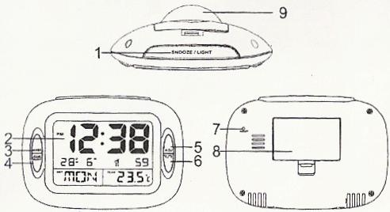
- Кнопка включения повтора будильника / подсветки (SNOOZE / LIGHT)
- LCD-дисплей
- Кнопка переключения режимов (MODE)
- Кнопка включения / выключения будильника (ALM ON/OFF)
- Кнопка установки (ADJ)
- Кнопка выбора формата режима температуры °С/°F
- Кнопка RESET (сброс)
- Крышка отделения для батареек
- Подставка
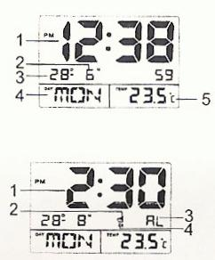
Расположение символов на дисплее
Обычный режим
- Время
- Дата
- Месяц
- День недели
- Температура
Режим будильника
- Время включения будильника
- Значок будильника
- Режим будильника
- Значок повтора включения будильника

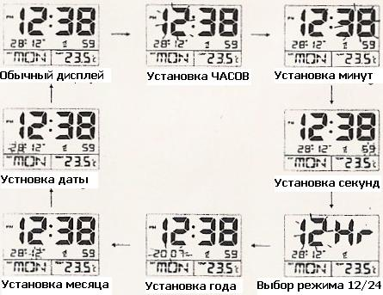
УСТАНОВКА ВРЕМЕНИ И КАЛЕНДАРЯ
- В обычном режиме нажмите и удерживайте в течение 3х секунд кнопку ALM ON/OFF. Цифра, показывающая часы, начнет мигать.
- Нажимайте кнопку ADJ, чтобы установить правильное значение.
- Повторите указанную выше операцию, чтобы установить ЧАСЫ – МИНУТЫ – СЕКУНДЫ – 12/24 РЕЖИМ – ГОД – МЕСЯЦ – ДАТУ.
- Нажмите кнопку MODE, чтобы сохранить настройки и выйти из режима установки. Или не нажимайте никаких кнопок – настройки автоматически сохранятся через 30 секунд.

УСТАНОВКА БУДИЛЬНИКА
- В обычном режиме нажмите кнопку ALM ON/OFF один раз , чтобы включить будильник, загорится значок «»; два раза – включится режим повтора будильника (SNOOZE), загорится значок «Zz»; три раза – включится и будильник, и режим повтора.
- В обычном режиме нажмите кнопку MODE, чтобы установить время включения будильника.
- Нажмите и удерживайте в течение 3х секунд кнопку MODE. Цифра, показывающая часы, начнет мигать.
- Нажимайте кнопку ADJ, чтобы установить правильное значение.
- Повторите указанную выше операцию, чтобы установить минуты.
- Нажмите кнопку MODE, чтобы сохранить настройки и выйти из режима установки. Или не нажимайте никаких кнопок – настройки автоматически сохранятся через 30 секунд.
Внимание:
- После включения функции повтора будильника, будильник будет звонить 5 раз в течение 60 секунд с 5-ти минутным перерывом.
- Нажмите кнопку SNOOZE / LIGHT, чтобы остановить звонящий будильник и перейти в режим повтора будильника. Нажмите кнопку, если хотите не только остановить звонящий будильник, но и отключить его полностью.

ЗАМЕНА БАТАРЕЕК
Когда обозначения на дисплее станут тусклыми, необходимо заменить батарейки – 3 шт. типа ААА.
ВНИМАНИЕ!
Пожалуйста, утилизируйте использованные батарейки безопасным для окружающей среды способом.

